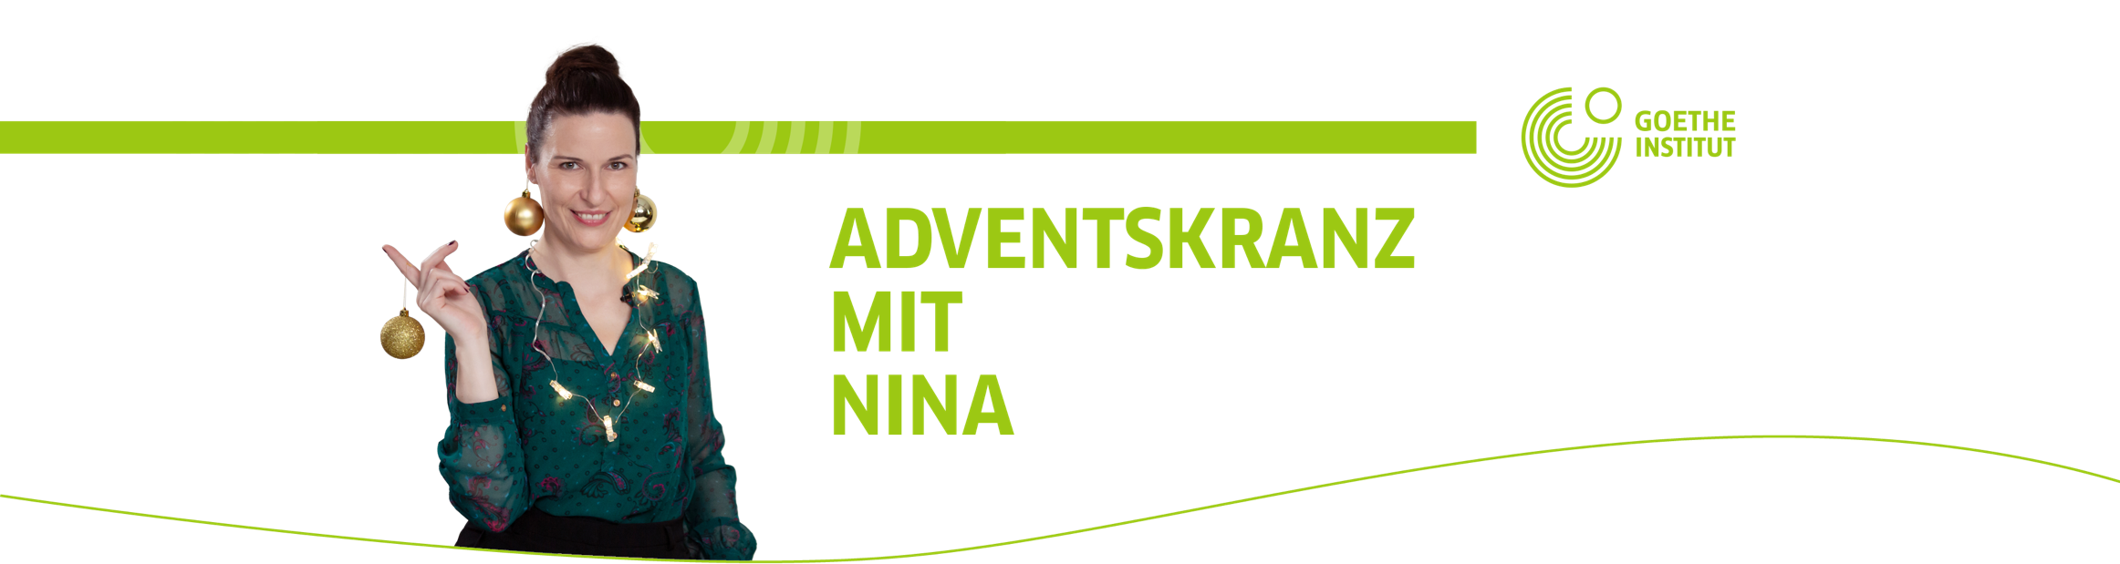




Ergänze die Bilder mit den Wörtern aus dem Kasten. Zu jedem Bild schreibe
5 Sätze, die zu dieser Jahreszeit passen. Sieh dir das Beispiel (0.) an.
Frohes neues Jahr | Frohe Weihnachten | Frohe Ostern | Die Adventszeit ist da
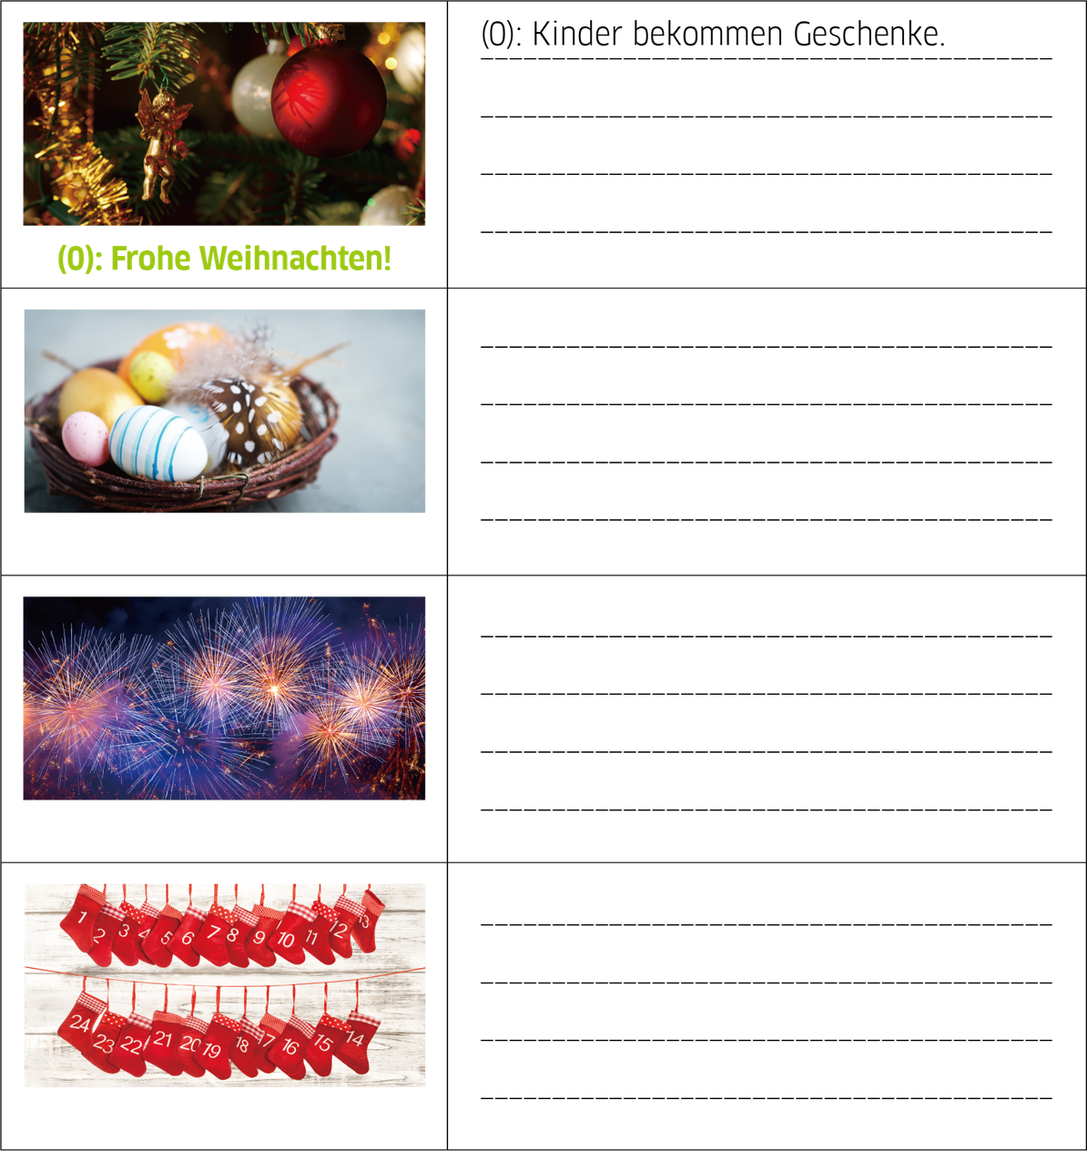

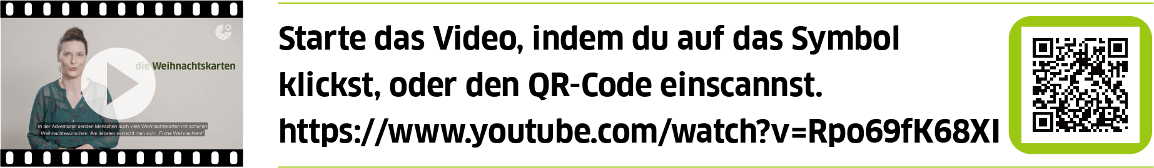



Hör gut zu. Entscheide, ob die Aussagen richtig (R) oder falsch (F) sind.
Unterstreiche die richtige Antwort. Sieh dir das Beispiel (0.) an.
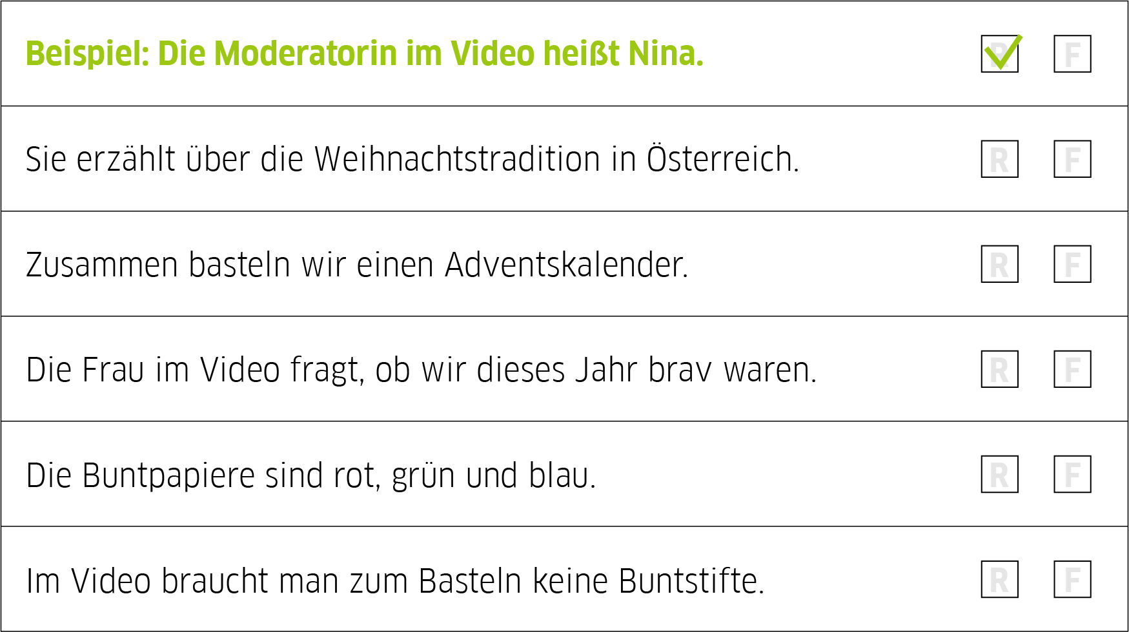


Sieh dir das Video an! Welches Material im Video wird für das
Basteln eines Adventskranzes gebraucht?


Material:Buntpapier_____________________________________________________________________________________________________________________________________________________________________________________________________________________________________________________________________________________________________________________________________________________________________________________________________________________________________________________________________________________________________________________________________________________________________________________________________________________________________________________________________________________________________________________________________________________________________________________________________________________________________Wie bastelt man einen Adventskranz? Schreibe die Anweisungen.
Die angegebenen Satzanfänge können helfen.

Zum Basteln brauchen wir ______________________________________________________________
Wir malen ________________________________________________________________________________
Wir kleben _______________________________________________________________________________
Wir wechseln die Farben ab ____________________________________________________________
____________________________ mit Weihnachtsmotiven schmücken _______________________
Wir schneiden ___________________________________________________________________________
______________________________ mit Kleber befestigen ____________________________________
Wir dekorieren __________________________________________________________________________


In der Weihnachtszeit haben wir viel zu tun. Z. B.:
• Man schmückt einen Weihnachtsbaum.
• Man kauft oder bastelt Geschenke.
• Man bereitet das Weihnachtsessen zu.
• Man bäckt Kuchen und Kekse.
Wähle eine Aktivität aus.
Beschreib, welche Materialien/Sachen man dafür braucht.
Gib Anweisungen, wie man das macht.
Erkläre, warum diese Zeit für dich wichtig ist.

________________________________________________________________________________________________________________________________________________________________________________________________________________________________________________________________________________________________________________________________________________________________________________________________________________________________________________________________________________________________________________________________________________________________________
Autorin: Jasna Rupnik - (DaF-Studentin an der Philosophischen Fakultät Ljubljana)
Mentorin: Doz. Dr. Andreja Retelj (Philosophische Fakultät Ljubljana)
Das Arbeitsblatt ist für den Sekundarbereich geeignet. Das Lernvideo "Laternenumzug mit Nina" wurde im
Rahmen des Projektes "Willkommen bei Goethe - Lernvideos des Goethe-Instituts Ljubljana" produziert..

